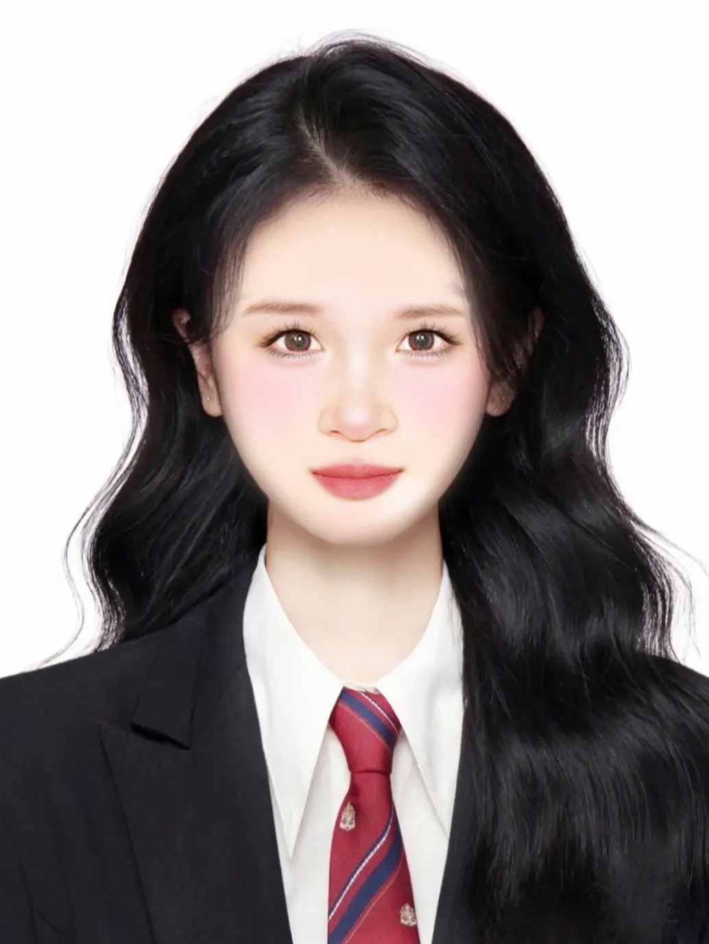
- 4年电商行业客服团队管理经验，熟悉电子商务售前、售中、售后全过程。
- 能独立带领客服团队，较强团队建设管理能力，统筹和计划能力。
- 具有较好的服务意识和处理客户投诉意见的能力；做事有计划，能独立处理紧急事件。

2016.08-2018.06 北京XX有限公司 客服专员
- 通过淘宝旺旺聊天软件，接待来访顾客的在线咨询，包括产品特点、规格、款式等商品信息细节参数的解析淘宝实习报告及汇报。
- 熟悉企业的服务蓝图，按照相应流程给予客户反馈，及时发现来电客户的需求及意见，并记录整理及汇报，并将需求对接相应的文案写手，安排写手的工作计划。
- 为客户提供完整准确的方案及信息，解决客户问题，提供高质量服务。按照顾客要求或店规为顾客分拆或合并订单、修改邮费、为顾客订单备注信息。
- 向买家提供良好的售后服务，解决售后问题、解决客户纠纷，处理淘宝评论里面的中差评。

2018.07-至今 北京XX有限公司 客服经理
- 负责客服团队（6个店铺小组组长6人、客服20-26人左右）日常管理工作，包括排班管理、人员管理、月度绩效管理等。
- 对客服团队服务质量及效率进行把控，制定有效监控机制、提升团队服务质量及效率。
- 负责客服团队内部培训和技能提升，优化服务流程和方法。
- 负责客服团队内部任务计划制定以及实施。
- 根据客服团队接待量、响应效率、客户反馈问题类型等数据，有效分析发现问题，并提出解决方案和优化建议。
工作经验
工商管理 上海大学（本科） 2012.09-2016.07
职业技能
- 语言能力：大学英语6级证书，荣获全国大学生英语竞赛一等奖，能够熟练的进行听、说、读、写。
- 计算机：计算机二级证书，熟练操作windows平台上的各类应用软件，如Word、Excel、Power Point。
- 团队能力：具有丰富的团队组建与扩充经验和项目管理与协调经验，能够独挡一面。
教育背景
自我评价
手机： 15834598856
邮箱： 5689745@qq.com
微信： xiaowangzi
地址： 上海市浦东区
基本信息
姓 名： 陈小鱼
年 龄： 27
学 历： 大学专科
求职意向： 客服主管
超级简历
PERSONAL RESUME
我一直在努力！

